ĐẠI HỌC QUỐC GIA THÀNH PHỐ HỒ CHÍ MINH
TRƯỜNG ĐẠI HỌC CÔNG NGHỆ THÔNG TIN
KHOA CÔNG NGHỆ PHẦN MỀM



MÔN LẬP TRÌNH HƯỚNG ĐỐI TƯỢNG
BÀI TẬP THỰC HÀNH 2

GVHD: Nguyễn Ngọc Quí
Sinh viên : Y LY XÊ - 25522122

Tp. Hồ Chí Minh, 02/2026
NHẬN XÉT CỦA GIÁO VIÊN HƯỚNG DẪN

……., ngày……...tháng……năm 2026
Người nhận xét
(Ký tên và ghi rõ họ tên)
MỤC LỤC
Bài tập 1: Định nghĩa lớp cTamGiac……………………………………………………4

Bài tập 1: Định nghĩa lớp cTamGiac
Định nghĩa lớp cTamGiac để biểu diễn khái niệm tam giác trong mặt phẳng
(gồm 3 đỉnh A, B, C) với các phương thức thiết lập, hủy bỏ (nếu có). Các hàm thành
phần: thiết lập, nhập, xuất, kiểm tra loại tam giác (thường, vuông, cân, đều), tính chu vi,
tính diện tích, tịnh tiến, quay, phóng to, thu nhỏ, vẽ tam giác (nếu được). Viết chương
trình minh họa các chức năng của lớp cTamGiac. Lưu ý: Để vẽ hình sinh viên cần tìm
hiểu thư viện đồ họa (graphic), yêu cầu này tùy chọn không bắt buộc.
Yêu cầu: Thực hiện xây dựng lớp, vẽ class diagram và khai báo các thuộc tính,
phương thức. Viết nội dung vào các phương thức đã khai báo. Gọi các phương thức
trong hàm main(). Thực hiện các kiểm thử cho bài tập.
Class diagram của chương trình xây dựng lớp Tam Giac.
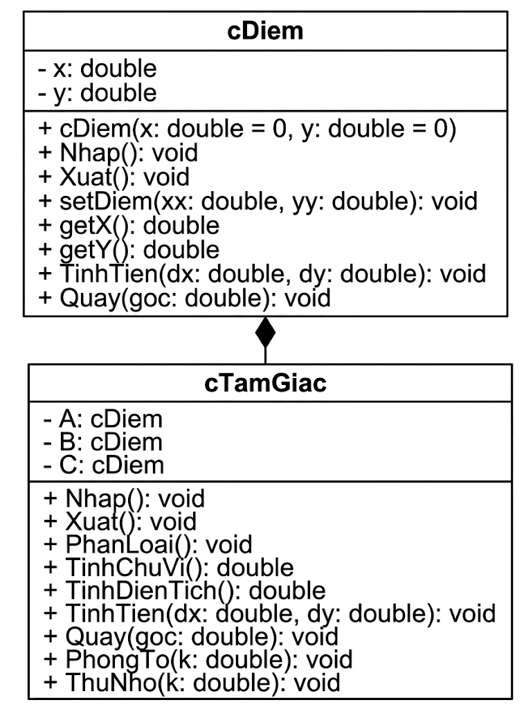
Code của chương trình xây dựng lớp Tam Giac:
Code của file cTamGiac.h
#ifndef CTAMGIAC_H
#define CTAMGIAC_H
#include "cDiem.h"
using namespace std;
class cTamGiac {
private:
cDiem A, B, C;
public:
void Nhap();
void Xuat();
void PhanLoai();
double TinhChuVi();
double TinhDienTich();
void TinhTien(double dx, double dy);
void PhongTo(double k);
void ThuNho(double k);
void Quay(double goc);
};
#endif
Code của file cTamGiac.cpp
#include "cTamGiac.h"
#include <iostream>
#include <cmath>
using namespace std;
void cTamGiac::Nhap(){
A.Nhap();
B.Nhap();
C.Nhap();
}
void cTamGiac::Xuat(){
cout << "Tam giac tao boi 3 diem: ";
A.Xuat();
B.Xuat();
C.Xuat();
}
double KhoangCach(cDiem p1, cDiem p2){
return sqrt(pow(p1.getX() - p2.getX(), 2) + pow(p1.getY() - p2.getY(), 2));
}
double cTamGiac::TinhChuVi(){
return KhoangCach(A, B) + KhoangCach(B, C) + KhoangCach(C, A);
}
double cTamGiac::TinhDienTich(){
double a = KhoangCach(B, C);
double b = KhoangCach(A, C);
double c = KhoangCach(A, B);
double p = (a + b + c) / 2;
return sqrt(p * (p - a) * (p - b) * (p - c));
}
void cTamGiac::TinhTien(double dx, double dy){
A.TinhTien(dx, dy);
B.TinhTien(dx, dy);
C.TinhTien(dx, dy);
}
void cTamGiac::PhanLoai(){
double a = KhoangCach(B, C);
double b = KhoangCach(A, C);
double c = KhoangCach(A, B);
if (a + b <= c || a + c <= b || b + c <= a){
cout << "Khong phai tam giac";
}
else if (a == b && b == c){
cout << "Tam giac deu";
}
else if (a == b || b == c || a == c){
if (abs(a*a + b*b - c*c) < 0.001 || abs(a*a + c*c - b*b) < 0.001 || abs(b*b + c*c - a*a) < 0.001)
cout << "Tam giac vuong can";
else
cout << "Tam giac can";
}
else if (abs(a*a + b*b - c*c) < 0.001 || abs(a*a + c*c - b*b) < 0.001 || abs(b*b + c*c - a*a) < 0.001){
cout << "Tam giac vuong";
}
else{ cout << "Tam giac thuong";
}
}
Code của file cDiem.h
#ifndef CDIEM_H
#define CDIEM_H
using namespace std;
class cDiem {
private:
double x, y;
public:
cDiem(double x = 0, double y = 0);
void Nhap();
void Xuat();
void TinhTien(double dx, double dy);
void Quay(double goc);
double getX();
double getY();
void setDiem(double x, double y);
};

#endif
Code của file cDiem.cpp
#include "cDiem.h"
#include <iostream>
#include <cmath>
#ifndef M_PI
#define M_PI 3.14159265358979323846
#endif
using namespace std;
cDiem::cDiem(double xx, double yy){
x = xx;
y = yy;
}
void cDiem::setDiem(double xx, double yy){
x = xx;
y = yy;
}
void cDiem::Nhap(){
cin >> x >> y;
}
void cDiem::Xuat(){
cout << "(" << x << ", " << y << ")";
}
void cDiem::TinhTien(double dx, double dy){
x += dx;
y += dy;
}
void cDiem::Quay(double goc){
double rad = goc * M_PI / 180.0;
double x_old = x;
x = x_old * cos(rad) - y * sin(rad);
y = x_old * sin(rad) + y * cos(rad);
}
double cDiem::getX(){
return x;
}
double cDiem::getY(){
return y;
}
Code của file main.cpp
#include "cTamGiac.h"
#include <iostream>
int main()
{
cTamGiac tg;
tg.Nhap();
tg.Xuat();
std::cout << "\nChu vi: " << tg.TinhChuVi();
std::cout << "\nDien tich: " << tg.TinhDienTich();
std::cout << "\nLoai tam giac: ";
tg.PhanLoai();
tg.TinhTien(2, 3);
tg.Xuat();
return 0;
}
Test case của chương trình xây dựng lớp :
Test case | Input | Output
1 | Nhập tam giác: A(0,0), B(2,0), C(1,1) | 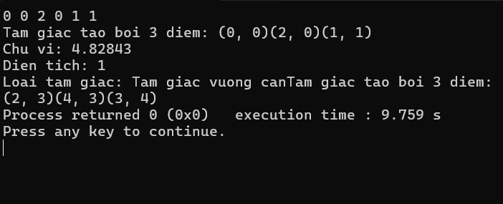
2 | Đỉnh A: 0 0  Đỉnh B: 4 0  Đỉnh C: 2 3.464 | 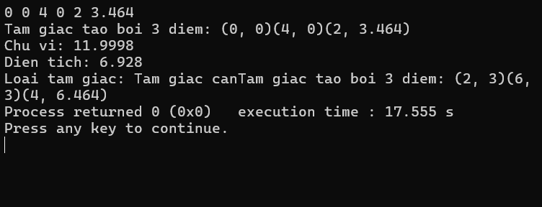
3 | Đỉnh A: 0 0  Đỉnh B: 3 0  Đỉnh C: 0 4 | 